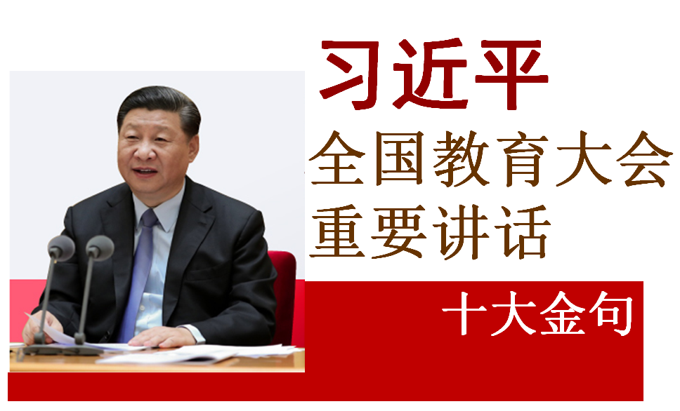

紫阳中学党支部第一党小组 2018年12月

**逐梦圆梦，生逢其时**

2018年11月15日Ｃ502教室里，我校党支部第一党小组进行了《学习习近平全国教育大会重要讲话》党员学习活动。组长从“立心铸魂兴伟业”以习近平同志为核心的党中央情系教育事业发展为开始，围绕主题介绍了十八大报告首次将“立德树人”确立为教育的根本任务，党的十九大报告进一步指出要

“落实立德树人根本任务，培养德智体美全面发展的社会主义建设者和接

班人”并介绍了本次教育大会的概况。学习从本次教育大会习近平的十大

金句逐一详细展开，感受到了国家领导人对教师的高度评价以及对教育事

业的亲切期望。党和国家领导人以身体力行诠释尊师重教的国家战略，我

们更应该练就一支高素质、专业化的教师队伍，为国家建成人力资源强国、

科技创新强国输送英才。从举例的教师榜样中组长也提出党员教师

应不忘初心更具家国情怀。党支部刘书记也就学校实际情况“如何

建成家门口使人民满意的教育”对党员提出了要求：学校的发展，

关键要素是教师，希望我们的党员教师热爱教育、担当尤为，不断

习、完善自我，钻研教学、适应发展。

**学习体会精选**

**不是杰出者才善梦，而是善梦者才杰出。——钟扬**

**我是国家培养出来的，从来没觉得我和祖国分开过，我的归宿在中国。 ——黄大年**

**今天的教育就是明天的国民素质；教育，一个肩膀挑着学生的现在，一个肩膀挑着祖国的未来。 ——于漪**

于花而言，9月是彩虹，因为它色彩缤纷。于我而言，九月是太阳，因为它提醒着我作为教师的使命。一年一度，正如树木的年轮，一圈一圈，直到倒下。而习近平书记的本次讲话，给我的年轮中心加了一个指挥棒，指导着我的职业生涯。三十而立，应该说是正当是报效祖国的最好时机。作为党员教师，始终要把以德树人放在首位，教会孩子做人乃是教育做大的成功。

学习了习近平在全国教育大会上的讲话后，我感受到了国家最高领导人对教育的重视和期待。教育是一个民族振兴、社会进步的重要基石。有史以来，我们民族就是在一代又一代的传承中不断前行的。作为一名教育工作者，我深深感受到了自己肩负的责任和义务。我将尽自己所能，不断提高自己水平，以每一位学生的发展为出发点，做好学生成长的引路人，为学生的成长贡献自己的力量。

作为从事义务教育的教师，工作要脚踏实地。要把学习习近平主席的讲话精神与学校教育教学工作实际相结合，紧紧围绕培养什么人、怎样培养人、为谁培养人这一根本问题，用教师的人格、智慧、爱心潜移默化影响学生，用真情唤起真情，用人格影响人格，用爱心培育爱心，用心灵照亮心灵，肩负塑造灵魂、塑造生命、塑造新人的时代重任，做无愧于新时代的“四有”好老师。

**三寸粉笔**

**三尺讲台系国运**

**一颗丹心**

**一生秉烛铸民魂**

**1.教师是人类灵魂的工程师，是人类文明的传承者**

**2.让广大教师享有应有的社会声望**

**3. 9个“坚持”**

**4. 培养什么人，是教育的首要问题**

**5. 6个“下功夫”**

**6.凡是不利于实现这个目标的做法都要坚决改过来**

**7.人民教师无上光荣，每个教师都要珍惜这份光荣**

**8.克服唯分数、唯升学、唯文凭、唯论文、唯帽子**

**9.思想政治工作是学校各项工作的生命线**

**10.要给孩子讲好“人生第一课”**

